Counter Strike
Como todos sabemos, este es un juego FPS (First Person Shooter), donde dos equipos se enfrentan, representando a dos bandos “malos” y “buenos” (por así decirlo), o Terrorists (TT) y Counter-Terrorists (CT).

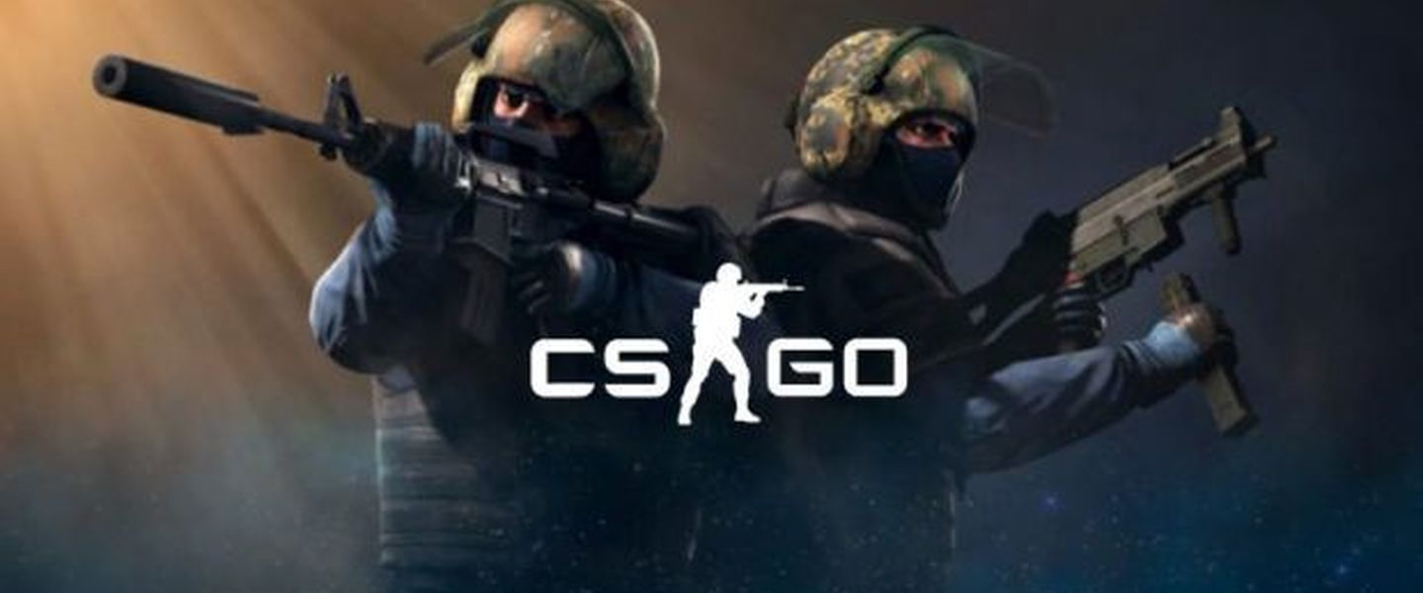

En un enfrentamiento oficial se realizan N partidas, hasta llegar a 16 ganadas de un equipo como mínimo, con diferencia de 2. El enfrentamiento está dado por dos grupos de jugadores, donde cada grupo representa a uno de los bandos mencionados previamente, siempre el mismo a lo largo de las distintas partidas del enfrentamiento.
Para distintos enfrentamientos, los jugadores son distintos, no hace falta considerar los mismos jugadores en distintos enfrentamientos.
En cada partida, cada jugador es representado por un personaje con ciertas características, llamado avatar. Esto pasa de la siguiente manera:
- Si es la primera partida, arranca con $800 y el arma reglamentaria (equipamiento que no lleva costo alguno).
- Caso contrario, arranca con la plata que tenía antes más lo obtenido en la partida anterior. El armamento varía dependiendo si sobrevivió o no a la partida anterior
  - Si no sobrevivió: sólo tendrá el arma reglamentaria
  - Si sobrevivió, arranca con las mismas armas de la partida anterior
  - A la plata que tenía de la partida anterior, se le suma el premio de lo jugado:
    - eficiencia de la partida * 800 (ver más abajo)
    - Nunca menos de 800
    - Nunca mayor a 3500
En resumen, el avatar del jugador es distinto por cada partida, porque usa distintas armas y porque compró distinto equipamiento. Además cada avatar sabe si sobrevivió o no y a quien/es eliminó. Esto quiere decir que un jugador cualquiera tiene, durante un enfrentamiento, tantos avatares como partidas se hayan jugado. Además de sus avatares, cada jugador también conoce su “nickname” y su historial de compras.

Se pide:
- Saber los números finales (del enfrentamiento entero) de un jugador:
  - Kills totales
  - Cantidad de veces que lo mataron
  - Eficiencia: Es la diferencia de lo resuelto en los puntos a y b. Es decir, kills totales - cantidad de veces que lo mataron. La eficiencia no puede ser negativa.

- Conocer al MVP (most valuable player) del enfrentamiento, que es aquel que tiene mayor eficiencia.

- El equipamiento tiene un costo, excepto el arma reglamentaria, y consiste en las cosas que puede adquirir el avatar al iniciar una nueva partida. Emular la compra de un conjunto de ítems que se realiza al inicio de la partida, teniendo en cuenta el límite de plata actual que se tiene. Si no puede comprar todos los ítems, no compra ninguno. Tener en cuenta que la realización exitosa de la compra cambia el equipamiento del avatar.
Nota: El equipamiento es variado, armas varias, chaleco, granadas; pero el modelado de todo esto queda fuera de este requerimiento, con tener “equipamiento” genérico alcanza. Tampoco consideramos equipamiento “consumible”, como el uso de la granada.

- Dado un enfrentamiento incompleto, crear la siguiente partida. Tener en cuenta los distintos escenarios:
  - Si no existe un estado anterior (la partida jugada previamente)
  - Si existe, y el nuevo estado se construye a partir del viejo
Nota: Tener en cuenta el cálculo de la plata obtenida de la partida anterior

- Afectar la partida con un conjunto de compras realizadas por los distintos jugadores.
Nota: Se puede asumir que todas las compras podrán ser completadas.

- Saber cuánta plata gastó un jugador.

